黑臉琵鷺大型野外攝影調查 -- 預知全球趨勢
文：香港觀鳥會

香港觀鳥會現進行2003-04年黑臉琵鷺冬季年齡分佈調查，這是一個長期監測的延續，以估計這個國際性瀕危鳥種的族群趨勢，並成為重要的保育指標。
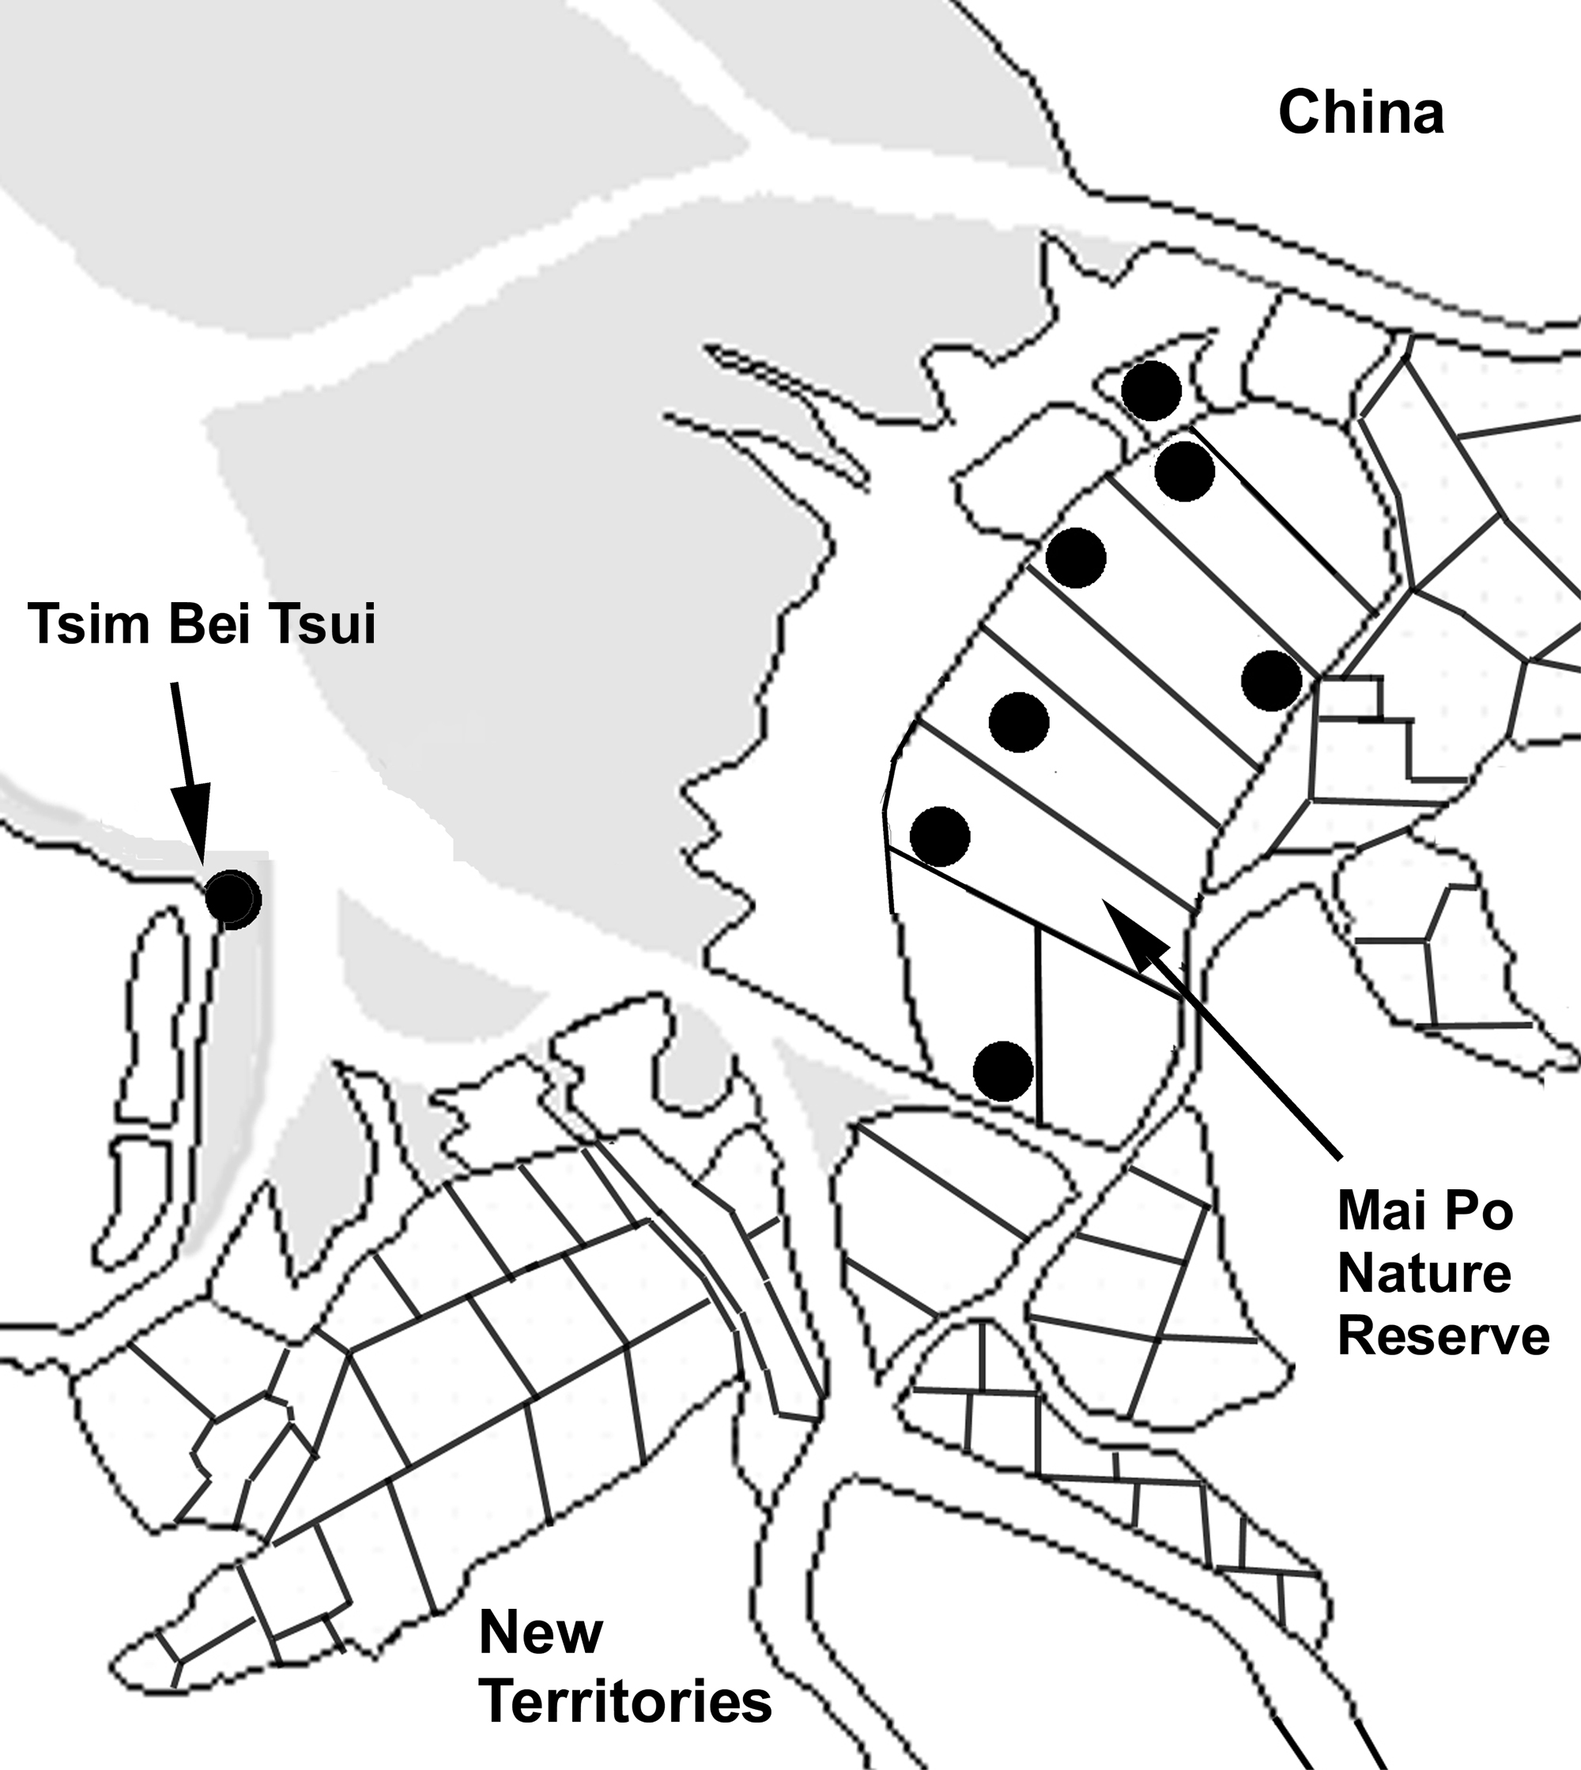
調查由本會的黑臉琵鷺研究組策劃，在本年10月至明年4月期間進行，平均每10天進行一次，目標在於找出黑臉琵鷺越冬種群的成鳥和幼鳥比率。本會更於12月20日(星期六)下午，在米埔自然護理區舉行了一次大型野地調查，邀請多達14位愛好鳥類的攝影者參與。調查範圍包括米埔多個黑臉琵鷺出沒的地點，並延伸至尖鼻咀 (見圖)。

年齡秘密
黑臉琵鷺的成鳥和幼鳥最明顯分別是翼尖的黑色，幼鳥在成長的過程，翼尖的黑色會漸漸轉為白色。不過除非鳥展翅飛行，否則很難看清翼尖的顏色。因此拍攝黑臉琵鷺飛行時的姿態，便可幫助記錄及分析成鳥和幼鳥的數量比率。

種群趨勢
這個方法是由本會黑臉琵鷺研究組統籌員余日東先生於過去研究黑臉琵鷺時所構思。余日東說：「香港是亞洲第一個地區提出黑臉琵鷺的世界受脅性，我們應該發展和鼓勵有效的研究方法來提供這種群的趨勢資訊，協助推動保育工作。」他補充：「這種方法已在米埔地區進行了數年，其結果與每年進行的『黑臉琵鷺全球同步普查』顯示高度的一致性，並證實這個方法的可行性和價值。」

過去幾年越冬種群的成鳥約佔六成左右，根據多方面的計算，包括幼鳥出生率，每窩產蛋數量等客觀資料，以及假設各越冬區的年齡比率相同等因素下，而預測來年的全球數字。例如2001-02年冬季在漁農自然護理署資助下，本會預測全球數量為1,185隻，2003年1月本會進行「黑臉琵鷺全球同步普查」結果為1,068隻。由於去年冬季在台灣發生肉毒桿菌事件，使73隻琵鷺死亡，否則總數可達1,142隻。預測值與實際鳥數十分接近。

九十年代初黑臉琵鷺的全球數字由294隻上升至現時已知1,068隻，上升約三倍，加上過去幾年的幼鳥比率偏高，顯示這鳥種在過去幾年間的繁殖是很成功的。不過從整體數字來看，仍處於低水平，要減低鳥種的全球瀕危程度，是要靠各地通力合作、加強保育、阻止生態環境破壞情況，鼓勵觀察和紀錄等。

攝影調查的難處
香港觀鳥會舉行是次大型調查的目的，主要是希望利用在不同地點進行同歩拍攝，得到更全面和可靠的數據；另外亦希望鼓勵更多鳥類攝影者參與及支持。要拍攝一輯理想和全面的黑臉琵鷺飛行紀錄已經相當困難，加上攝影者要在氣溫約10度的野外環境下拍攝，實在不易。黑臉琵鷺研究組成員方健華先生指出：「黑臉琵鷺大部份時間都聚集一起休息或飛出后海灣覓食，距離而且很遠，牠們一旦起飛，便會用極快速度飛離，想拍也不易。這實在不可能單靠一個生態調查員往野外走走便可完成，所以我們積極鼓勵更多攝影者參與。」

我們可以做甚麼？
現時觀鳥已成為市民生態旅遊的部份環節，香港觀鳥會鼓勵市民提供黑臉琵鷺相關資料，例如觀察日期、數量，如發現琵鷺腳部有研究人員裝上的腳環，請紀錄環的顏色分佈、位置和編號，以幫助研究人員獲得重要的遷徙資訊。資料可電郵至香港觀鳥會黑臉琵鷺研究組，電郵bfspoonbill@hkbws.org.hk。

